 | Должность/ преподаваемые дисциплины | Наименование направления подготовки и специальности, данные о повышения квалификации и профессиональной переподготовке | Общий стаж работы, стаж работы по специальности
Андрух  Светлана Михайловна  Почетный работник общего образования Российской Федерации  часы приема по личным вопросам: четверг 16.00- 18.00  обращения:  тел.34-77-73,  e-mail:specinternat@rambler.ru | Директор школы  Наличие наград и званий:  - Юбилейный Почетный знак «85 лет Красноярскому краю», 2019 г.;  - Почетная грамота городского Совета народных депутатов, 2015 г.  - Почетная грамота Губернатора Красноярского края, 2014 г.;  - Присвоено звание «Почетный работник общего образования Российской Федерации»,2013 г.;  - Юбилейная медаль Главы г.Норильска за личный вклад в социально-экономическое развитие города Норильска, 2008 г  - Благодарственное письмо министерства образования и науки Красноярского края, 2008 г.;  - Почетная грамота Главы г.Норильска, 2002 г.;  Лауреат краевого и всероссийского конкурса «Лучший директор школы» | Образование:  - Высшее профессиональное/ учитель русского языка и литературы,  - Высшее / юрист  Переподготовка:  - Олигофренопедагог,  - Менеджер (государственное и муниципальное управление)  Повышение квалификации:  - 2019 год- курсы повышения квалификации по теме «Руководство образовательной деятельностью и развитием образовательной организации», АНО ДПО «Институт современных технологий и менеджмента» г. Москва.  - 2019 год – специальная подготовка по «Программе обучения охране труда руководителей организации», ДПО «Корпоративный университет «Норильский никель», г. Норильск;  - 2019 год – специальная подготовка (обучение) мерам пожарной безопасности по учебной программе «Руководители и ответственные за пожарную безопасность дошкольных и общеобразовательных учреждений»;  - 2017-2018 учебный год - курсы повышения квалификации по теме «Обучение и воспитание детей в системе инклюзивного образования», ГАОУ высшего образования «ЛГОУ им.А.С.Пушкина» г. Санкт-Петербург; | - Педагогический стаж работы с 1992 года,  - Административный стаж работы- с 1998 г.  - Стаж работы в данном учреждении (в должности директора)  - с 2005 г.
 | Должность/ преподаваемые дисциплины | Наименование направления подготовки и специальности, данные о повышения квалификации и профессиональной переподготовке | Общий стаж работы, стаж работы по специальности
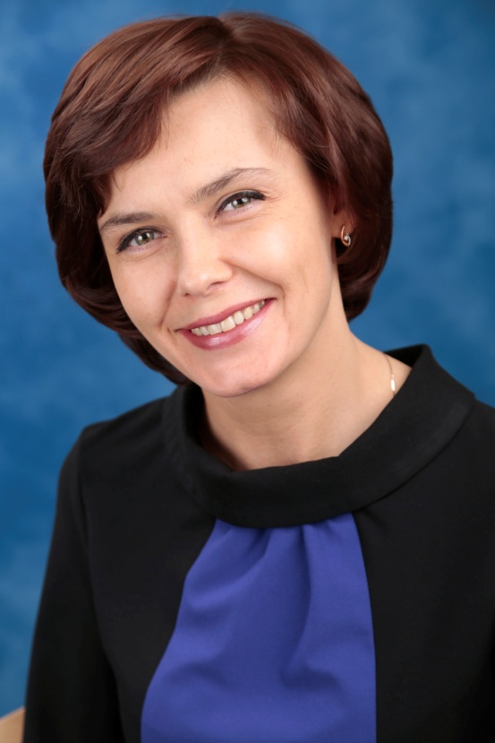  Гартман Юлия Юрьевна  часы приема по личным вопросам:  среда15.00- 17.00  обращения:  тел.34-82-77,  e-mail:specinternat@rambler.ru | Заместитель директора по учебно – воспитательной работе  2013 г., благодарственное письмо от МБУ «Методический центр» Управление общего и дошкольного образования Администрации города Норильска, за профессионализм, компетентность, сотрудничество и взаимодействие в организации работы методического объединения  Грамоты администрации школы за профессионализм, добросовестный труд, инициативу, творчество в деле обучения и воспитания детей с ограниченными возможностями здоровья  2013 г., Благодарственное письмо главы города Норильска  2019 г. Благодарственное письмо Министерства образования Красноярского края | Образование:  - высшее педагогическое: преподаватель педагогики и психологии детства  - Переподготовка:  - Специальный психолог (специальная психология и основы дефектологии), 2010г.  - Менеджер (государственное и муниципальное управление)  - Повышение квалификации:  - 2019 год -курсы повышения квалификации по теме: «Развитие наставничества и его механизмов в образовательной деятельности»,  - 2019 год- курсы повышения квалификации по теме:"Инклюзивное образование детей с ОВЗ в условиях реализации ФГОС",  - 2019 год - курсы повышения квалификации по теме: "Использование компьютерных технологий в образовательном процессе в условиях реализации ФГОС";  - 2019 год – специальная подготовка по «Программе обучения охране труда руководителей организации», ДПО «Корпоративный университет «Норильский никель», г. Норильск;  - 2019 год – специальная подготовка (обучение) мерам пожарной безопасности по учебной программе «Руководители и ответственные за пожарную безопасность дошкольных и общеобразовательных учреждений»;  - 2018 год- курсы повышения квалификации по теме «Современные технологии коррекционно-развивающей работы в области формирования личностной саморегуляции учащихся в начальной школе»,  - 2017 год - «Разработка АОП на основе примерных АООП в условиях ФГОС НОО обучающихся с ОВЗ и ФГОС образования обучающихся с умственной отсталостью (ИН)» | - Педагогический стаж-  с 1997 г.  - Стаж работы в должности –с 2010 г.
 | Должность/ преподаваемые дисциплины | Наименование направления подготовки и специальности, данные о повышения квалификации и профессиональной переподготовки | Общий стаж работы, стаж работы по специальности
Ермакова  Алла Анатольевна  часы приема по личным вопросам:  среда15.00- 17.00  обращения:  тел.34-61-86,  e-mail:specinternat@rambler.ru | Заместитель директора  по воспитательной работе  Благодарственные письма Благотворительного фонда социальных программ «Территория добра» за активное участие в акции «Дарите добро»  Грамоты администрации школы за профессионализм, добросовестный труд и личный вклад в дело обучения и воспитания детей с ОВЗ.  Благодарственное письмо главы города Норильска  2018г. Благодарность Союза охраны психического здоровья за заслуги в сфере охраны психического здоровья,  2019 г. Благодарственное письмо Министерства образования Красноярского края | Образование:  - Высшее педагогическое/ учитель начальных классов, учитель русского языка и литературы в основной школе.  Переподготовка:  - Олигофренопедагог /Коррекционная педагогика и специальная психология  - Менеджер (государственное и муниципальное управление)  Повышение квалификации:  - 2019г. – специальная подготовка по «Программе обучения охране труда руководителей организации», ДПО «Корпоративный университет «Норильский никель», г. Норильск;  - 2019г. – специальная подготовка (обучение) мерам пожарной безопасности по учебной программе «Руководители и ответственные за пожарную безопасность дошкольных и общеобразовательных учреждений»;  - 2019г. «Безопасная образовательная среда: профилактика криминогенных ситуаций и оказание первой помощи пострадавшим». ОУ Фонд «Педагогический университет «Первое сентября» г. Москва.  - 2018г. «Профессиональный стандарт педагога, вопросы и подходы к изменениям». Красноярский институт повышения квалификации Норильский филиал.  - 2018г. «Информационные технологии во внеурочной работе учителя русского языка» ЧОУ ДПО «Институт повышения квалификации и профессиональной переподготовки» г. Санкт-Петербург. | - Педагогический стаж - с 1996 г.  - Стаж работы в должности –с 2002 г.
 | Должность/ преподаваемые дисциплины | Наименование направления подготовки и специальности, данные о повышения квалификации и профессиональной переподготовки | Общий стаж работы, стаж работы по специальности
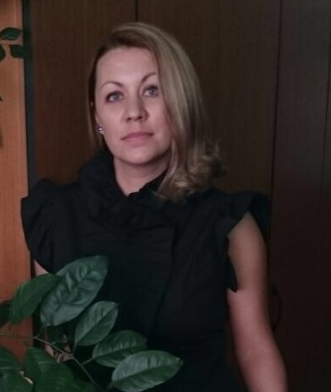  Шмидт  Надежда Анатольевна  часы приема по личным вопросам:  среда15.00- 17.00  обращения:  тел.34-83-92,  e-mail:specinternat@rambler.ru | Заместитель директора по административно-хозяйственной работе  Грамоты администрации школы за профессионализм, добросовестный труд  2019 г. Благодарственное письмо Министерства образования Красноярского края | Образование:  Высшее экономическое  Переподготовка:  - менеджер (государственное и муниципальное управление)  - контрактный управляющий (профессиональное управление государственными и муниципальными закупками)  Повышение квалификации:  - 2017г. «Обучение по охране труда и проверке знаний охраны труда руководителей организации, заместителей руководителей организации, зам.главных инженеров по охране труда, работодателей, физических лиц, иных лиц занимающихся предпринимательской деятельностью»,.;  - 2018г. Пожарно-технический минимум по программе «ИТР, ответственные за пожарную безопасность»,  - 2018г. Гражданская оборона и защита от чрезвычайных ситуаций, | - Общий стаж работы с 2000 года  - Стаж работы в должности с 2017 г.

